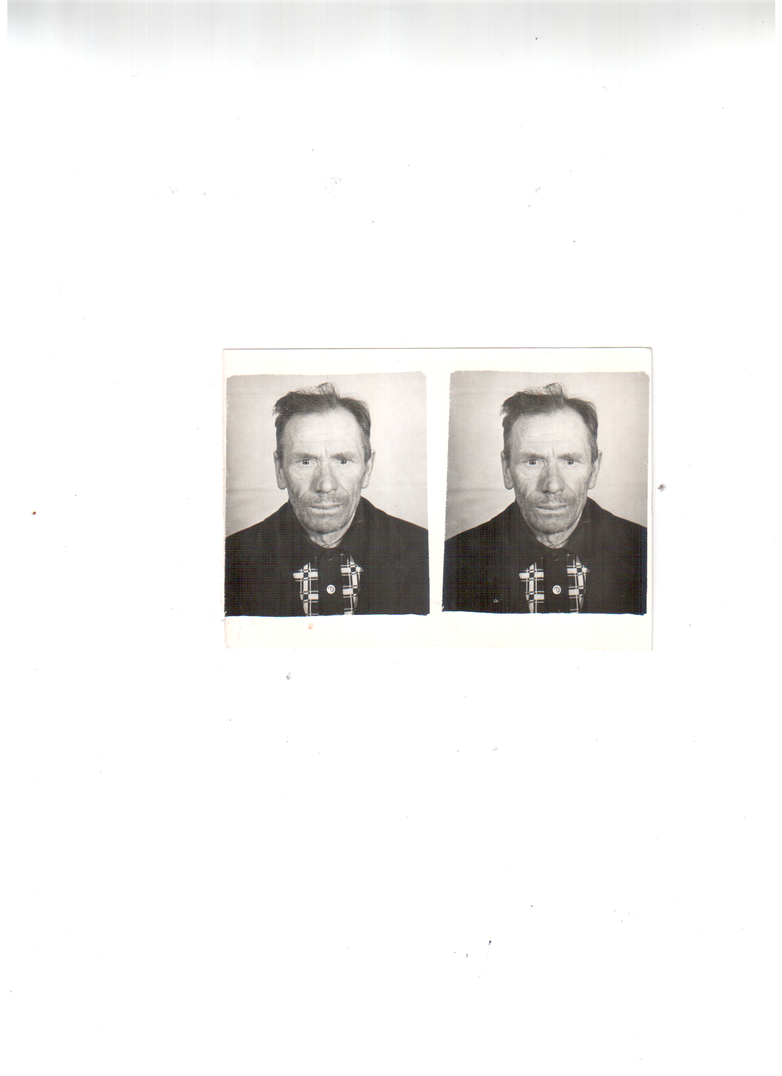

|  |
| --- |
| **Глухов Василий Кузьмич**  **(01.08.1918г. -22.05.1995г.)** |



**Глухов Василий Кузьмич родился 1 августа 1918 года в Пензенской области селе Парк. Ушёл на Фронт в1941, когда ему было 23 года. Его зачислили рядовым в первую стрелковую роту на первом белорусском фронте. В 1943 году получил серьёзное ранение и контузию. После лечения в военном госпитале был комиссован. Глухов Василий Кузьмич награждён медалями и Орденом Великой Отечественной войны ׀׀ степени. Умер 22 мая 1995 года. Похоронен в селе Селезян, имя Глухова Василия Кузьмича есть на стеле сельского памятника в парке Победы.**

